Detaillierte Testergebnisse für Testdurchlauf 1

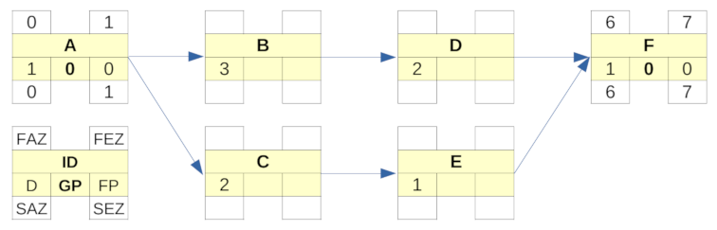

1. Kritischer Pfad (2) (2) [ID: 3257952]

**Wählen Sie nur Aussagen, die ausschließlich auf Arbeitspakete auf dem kritischen Pfad zutreffen. Der kritische Pfad zeigt Arbeitspakete…**

… mit einem Freien Puffer (FP) von 0.

… mit einem Gesamtpuffer (GP) von 0.

… deren Verzögerung zu einer Verzögerung des Gesamtprojektes führen.

… mit einem besonders hohen Kostenrisiko

… deren Verzögerung zu einer Verzögerung des nächsten Arbeitspaketes führt.

# 2. Netzplan (2) (2) [ID: 3257955]

|  |  |
| --- | --- |
| Ergänzen Sie die Zahlen für jedes Arbeitspaket. |  |
| i) Vorwärts-Rechnen: |
| B) | D) |
| FAZ = | FAZ = |
| **1** | **4** |
| FEZ = | FEZ = |
| **4** | **6** |
| C) | E) |
| FAZ = | FAZ = |
| **1** | **3** |
| FEZ = | FEZ = |
| **3** | **4** |
| ii) Rückwärts-Rechnen |  |
| D) | B) |
| SEZ = | SEZ = |
| **6** | **4** |
| SAZ = | SAZ = |
| **4** | **1** |
| E) | C) |
| SEZ = | SEZ = |
| **6** | **5** |
| SAZ = | SAZ = |
| **5** | **3** |

iii) Puffer-Berechnung



4. PDCA-Zyklus (2) (2) [ID: 3257946]

Was beschreibt **am besten**, wofür das C im PDCA-Zyklus steht?

Checken, ob alle Aufgaben erledigt wurden.

Korrektur von Fehlern mit dem Ziel der Wiederherstellung des Normalbetriebs. Analyse von externen Risiken und Chancen.

Analyse der Prozessleistung und Zielerbringung.

D)

B)

GP = GP =

**0 0**

FP =

**0**

FP =

**0**

E)

C)

GP = GP =

**2 2**

FP =

**2**

FP =

**0**

iv) Kritischer Pfad

Der kritische Pfad ist:

**A – B – D – F**

|  |  |
| --- | --- |
|  | 3. DIN-Normen (2) (2) [ID: 3257953] |
| **Ordnen Sie die folgenden DIN-Normen zu:**  **DIN 9001** passt **Zertifizierung im Qualitätsmanagement**  zu  **DIN 69901** passt **Projektmanagement**  zu  **DIN 31000** passt **Risikomanagement**  zu |



5. Scrum (2) (2) [ID: 3257943]

**Welche der folgenden Aussagen zu Scrum ist falsch?**

Obwohl Scrum aus der Anwendungsentwicklung stammt, kann es nach den Vorstellungen der Scrum-Entwickler auch in anderen Bereichen eingesetzt werden.

Scrum zählt zu den agilen Projektmanagementmethoden.

Die Ursprünge von Scrum liegen in den 90er Jahren. Erstmals veröffentlicht wurde es 2002. Die erste Version von Scrum wurde in den 60er Jahren von der US Army entwickelt.

6. SWOT-Portfolio (2) (2) [ID: 3257945]

Wie nennt im SWOT-Portfolio die Strategie, die interne Stärken einsetzt, um externe Chancen nutzen zu können?

SO-Strategie WO-Strategie WT-Strategie ST-Strategie



7. Projekt (2) (2) [ID: 3257942]

Für ein Projekt werden in der DIN69901 des Deutschen Instituts für Normung mehrere erforderliche Merkmale benannt.

**Welche Merkmale treffen für ein Projekt zu?**

Projekte sind in sich geschlossene Vorhaben mit eigenem Ergebnis.

Für jedes Projekt müssen spezielle organisatorische Rahmenbedingungen eingerichtet werden. Für jedes Projekt ist eine präzise Zielvorgabe erforderlich.

Ein Projekt ist in der Gesamtheit der Bedinungen einmalig.

Zeitlicher Rahmen sowie personelle und finanzielle Mittel sind unbestimmt.



8. Risiken (2) (2) [ID: 3257949]

**Auf welche Bereiche eines Projekts können sich Risiken auswirken?**

Umwelt Kosten Umfeld Zeit Qualität Quantität

|  |  |
| --- | --- |
|  | 9. Lasten- und Pflichtenheft (2) (2) [ID: 3257950] |
| **Ordnen Sie folgende Aussagen dem Lasten-, bzw. Pflichtenheft zu:**  **Vom Auftragnehmer erstellt** passt **Pflichtenheft**  zu  **Grundlage der Ausschreibung** passt **Lastenheft**  zu |

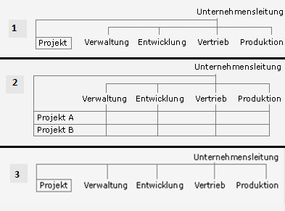

11. Personentage (2) (2) [ID: 3257954]

Für ein Arbeitspaket ist ein Aufwand von 10 Personentagen (PT) eingeplant.

**Welche Dauer ist für das AP zu verschlagen, wenn 4 Mitarbe** iter mit einer Kapazität von 50% dafür eingesetzt werden?

Tage.

**5**

10. Projektorganisation (2) (2) [ID: 3257956]

**Unter Projektorganisation versteht man die Einbindung des Projekts in die bestehende Unternehmesorganisation. Die angegebenen Varianten der Projektorganisation sind den entsprechenden Bildern zuzuordnen.**

12. Grundsätze (2) (2) [ID: 3257958]

**Die DIN 9000er Reihe definiert Grundsätze des Qualitätsmanagements. Mit der Revision ISO 9000:2015 wurden sieben Grundsätze definiert.**

**Bei welchen der aufgelisteten Aspekte handelt es sich um einen Grundsatz?**

Mitbestimmung durch alle Arbeiter Profitorientiertes Handeln Prozessorientierter Ansatz Kundenorientierung

Sachbezogener Entscheidungsfindungsansatz Kontinuierliche Verbesserung

Verbesserung der Arbeitsbedingungen von Mitarbeitern

Reine Projektorganisation

3

Matrixprojektorganisation

2

Stablinienorganisation

passt

zu passt zu passt zu

1



17. PDCA-Zyklus (3) (2) [ID: 3257947]

**Wie wird der PDCA-Zyklus noch genannt?**

Demming-Zyklus Shewhart-Zyklus Shewart-Kreis Deming-Kreis



13. Earned Value (2) (2) [ID: 3257948]

**Der Earned Value (EV) oder Fortschrittswert ermittelt:**

Die Kosten, die für die bisher im Projekt geleistete Arbeit geplant war. Die bisher im Projekt gezahlten Mitarbeiterlöhne.

Den bisher im Projekt erzielten Gewinn.

Den Wert des im Projekt zu erstellenden Produktes.



14. Gantt-Diagramm (2) (2) [ID: 3257957]

**Welche Aussagen zu GANTT-Diagrammen sind richtig?**

Meilensteine können eingetragen werden

Es stellt Anfangs- und Enddatum eines Projektes dar

Bei komplexen Projekten ist die vollständige Abbildung aller Tätigkeiten erforderlich Pufferzeiten sind sofort erkennbar

die Anzahl der Projekttage ist als Zahl an jedem Balken erkennbar



15. Qualitätsbegriff (2) (2) [ID: 3257944]

**Welche der folgenden Aussagen zur Definition von Qualität in der ISO 9000 sind falsch?**

Die inhärenten Merkmalen eines Objektes lassen sich unterteilen in quantitative und qualitative Merkmale.

Qualität ist ein absoluter Begriff, der durch die technischen Möglichkeiten bestimmt wird. Höchste Qualität hat ein Produkt dann, wenn es mit verfügbaren Mitteln nicht weiter verbessert werden kann.

Da die wichtigste Anforderung des Kunden ein gutes Preis-Leistungs-Verhältnis ist, kann Qualität auch definiert werden als das Verhältnis von Preis zu Leistung.

Qualität gibt an, in welchem Umfang Anforderungen durch die inhärenten Merkmale eines Produktes oder einer Dienstleistung erfüllt werden.

|  |  |
| --- | --- |
|  | 16. Gantt-Chart und Netzplan (2) (2) [ID: 3257951] |
| **Gantt-Chart und Netzplan sind zwei Werkzeuge zur Projektplanung.**  **Ordnen Sie folgende Aussagen jeweils dem Werkzeug zu, auf das sie eher zutrifft:**  **Zeigt den kritischen Pfad und zeitliche Puffer an.** passt **Netzplan**  zu  **Ermöglicht die Planung von Meilensteinen.** passt **Gantt**  zu |